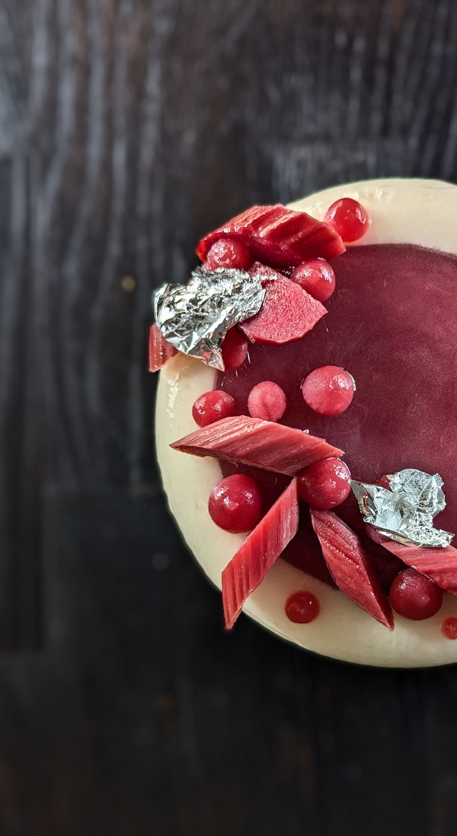Cheesecake

Fleur de Sureau, Rhubarbe & Hibiscus

(1 cercle de 14, 16 et 18cm)

Pierre-Henry Lecompte | Chef pâtissier

Sablé reconstitué charbon/coco

375g pâte sucrée charbon cuite

150g Beurre noisette

150g Chocolat blanc

50g Noix de coco râpée

5g charbon en poudre

Broyer la pâte sucrée

Faire fondre la couverture blanche avec le beurre noisette a 35/40°C

Dans la cuve du batteur à l'aide de la feuille, mélanger tous les ingrédients

Débarrasser

Puis abaisser entre deux feuilles guitare, puis détailler les fonds (en prévoyant 1cm de moins que la taille de votre cercle à entremet)

Réserver au froid positif

Insert rhubarbe hibiscus

600g Rhubarbe

585g jus de rhubarbe

40g sucre

20g fécule de pomme de terre

**15g gélatine poudre 200 bloom La Fabrique**

90g Eau d’hydratation

**2g Arome Hibiscus La Fabrique**

Mettre les tiges de rhubarbe sous vide, en retirant le haut et le bas de la tige.

Cuire 20min à 70°C, en four vapeur ou basse température au thermoplongeur

Placer en glaçante

Égoutter en conservant le jus de cuisson pour le gel

Tailler en morceaux de 1 à 2cm

Chauffer le jus de rhubarbe

Verser le sucre et la maïzena préalablement mélangés ensemble

Cuire jusqu'à ébullition et maintenir 2min à petit bouillon

Hors du feu, ajouter et dissoudre la gélatine préalablement réhydratée

Incorporer les morceaux de rhubarbe cuite et l’arôme hibiscus

Laisser légèrement gélifier

Couler en cadre, cercle ou empreinte, afin d'obtenir une épaisseur de 2cm

Bloquer au grand froid avant utilisation

Gel rhubarbe/hibiscus

150g jus de cuisson de rhubarbe

25g sucre

**2g agar agar La Fabrique**

**1g kappa La Fabrique**

**1g arôme naturel hibiscus La Fabrique**

**QS colorant pourpre naturel en poudre (facultatif) La Fabrique**

Chauffer le jus de rhubarbe légèrement

Puis incorporer sucre, agar agar et kappa préalablement mélangés ensemble

Porter à ébullition, maintenir 1min a petit bouillon

Hors du feu ajouter l'arôme hibiscus

Débarrasser au froid positif

Une fois la masse figée, mixer au mixeur plongeant, afin d'obtenir une texture gel (colorez si besoin en fonction de vos attentes)

Mettre en poche jusqu’à utilisation

Cheesecake à la fleur de sureau

440g cream cheese

350g fromage blanc

140g sucre

350g crème liquide

**14g gélatine poudre 200bloom La Fabrique**

84g eau d’hydratation

22g jus de citron jaune

**7g arôme naturel de fleur de sureau La Fabrique**

Au batteur, à l'aide d'un fouet, travailler ensemble, la cream cheese, le sucre et le fromage blanc, jusqu'à ce que le sucre soit complètement dissous

Ajouter ensuite la crème liquide en laissant le batteur en marche, le mélange doit laisser des dessins de fouet comme une crème montée souple

Faire fondre la gélatine préalablement réhydratée à 50°

Verser dans la cuve toujours en laissant le batteur en marche

Hors du batteur dans un grand cul de poule, ajouter et mélanger au fouet à la main, le jus de citron et arome fleur de sureau

Montage inversé

Détailler l'insert de rhubarbe, pour avoir un cercle de 12, 14 et 16cm de diamètre

Dans les moules a entremet (14, 16 et 18cm) sur feuille guitare et en plaçant un tour de rhodoïd

Placer au centre les inserts de rhubarbe, face lisse contre la feuille guitare, maintenir si besoin avec un point de nappage neutre

Couler la mousse cheese cake fleur de sureau à l'aide d'une poche sans douille en prenant soin d'éviter les bulles d'air

Mouler à hauteur, déposer les fonds de sablé reconstitué charbon/coco préalablement détaillés à 13, 15 et 17cm

Lisser à l'aide d'une palette, afin d'être à hauteur du cercle

Bloquer au froid négatif

Finition

Pulvériser vos entremets avec un glaçage neutre détendu au jus de cuisson de rhubarbe

Déposer quelques points de gel rhubarbe/hibiscus

Décorer avec des beaux morceaux de rhubarbe crue/cuite, taillés en biseau

Déposer quelques feuilles d'argent et des têtes d’oxalys pourpre